Q838-L Scheda creata il 13 maggio 2024
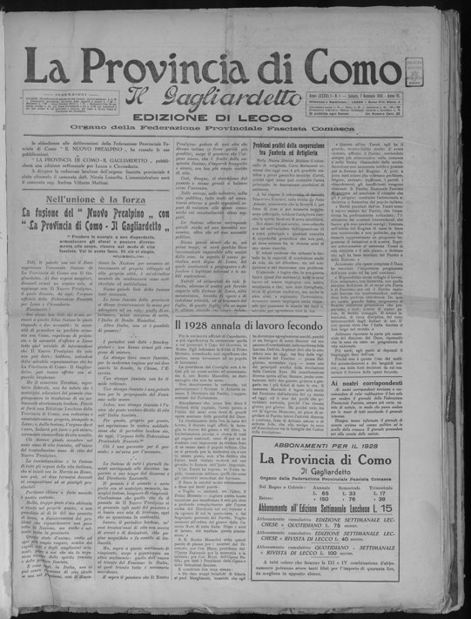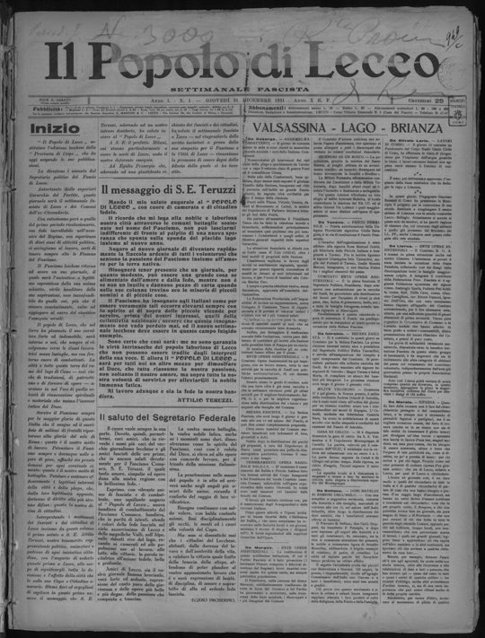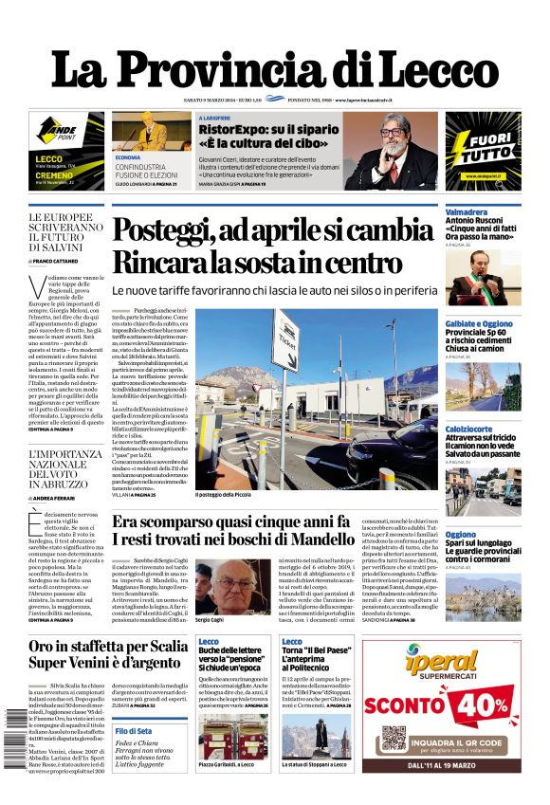
Descrizione storico-bibliografica
La *Provincia di Como, il Gagliardetto : organo della Federazione provinciale fascista comasca. - Ed. di Lecco. - Anno 32, n. 1 (7 gennaio 1928)-anno 40, n. 154 (25 dicembre 1931). - Lecco : F.lli Grassi, [1928-1931]. - 4 volumi ; 56 cm. ((Settimanale. - Direttore responsabile: Serafino Biondi; nella premessa al n. 1 (1928) viene indicato come direttore di redazione Nicola Lanzetta. - 1928-1929 numerati anche: anno 1-anno 2 con scadenza riferita all'anno fascista; 1929-1931 numerati: anno 38-anno 40 secondo la sequenza delle annate de La provincia di Como; 1929-1931: fascicoli numerati progressivamente. - Dal 1929 luogo ed editore: Como : Soc. anon. editoriale La Provincia di Como. - ACNP PT03289152. - CFI0420196
Continuazione parziale di: La *provincia di Como [Q838]
Assorbe: Il *nuovo Prealpino
Direttori: Lanzetta, Nicola ; Biondi, Serafino
Autore: Partito nazionale fascista : Federazione di Como
Soggetti: Partito nazionale fascista - Lecco <provincia> - Periodici ; Lecco <provincia> - Periodici

Il *popolo di Lecco : settimanale fascista. - Anno 1, n. 1 (31 dicembre 1931)-anno 16 [i.e. 15], n. 16 (19 aprile 1945). - Lecco : Tip. F.lli Grassi, [1931-1945]. - 15 volumi : ill. ; 55 cm. ((Settimanale. - Direttore responsabile: John Gilardenghi; da anno 10, n. 44 (9 novembre 1940): Pino Tocchetti; da anno 13, n. 42 (30 dicembre 1943): Francesco Maraja, con sottotitolo: Settimanale del fascio repubblicano. - Sospeso dal n. 30 (22 luglio 1943) al n. 42 (30 dicembre 1943). - Luogo ed editore da anno 13, n. 2 (14 gennaio 1943): Como : Soc. anon. edit. La Provincia di Como. - CUBI 472390. - BNI 1932 9498. - CFI0361894
Direttori: Maraja, Francesco ; Gilardenghi, John ; Tocchetti, Pino
Autore: Partito fascista repubblicano <Lecco>
Soggetti: Fascismo - Lecco <provincia> - Periodici ; Lecco <provincia> - Periodici

La *provincia. - Ed. di Lecco. - Anno 96, n. 66 (24 marzo 1988)-anno 106, n. 251 (13 settembre 1997). - Como : La Provincia di Como, 1988-1997. - 10 volumi : ill. ; 53 cm. ((Quotidiano (non esce il lunedì fino al 9 ottobre 1989). - Anno 98 omesso nella numerazione. - Dal 10 gennaio 1989 editore: La Provincia Editoriale. - La numerazione di annate e fascicoli è la stessa dell'ed. di Como. – CFI0420206
Continuazione parziale di: La *provincia : quotidiano indipendente d'informazione [Q838]
Variante del titolo: La *provincia di Lecco. - Ha come supplementi: *Lario più (1994-1999); *Weekend (1995-1999)

La *provincia di Lecco. - Anno 106, n. 252 (14 settembre 1997)- . - Como : La provincia Editoriale, 1997- . – volumi : ill. ; 53 cm. ((Quotidiano. - LO11326660
Ha come supplementi: *Guida ristoranti de La Provincia (2009); *In salute (2002-2005); L'*inserto (1999-2002); L'*inserto & le rose (2002-2005); *Lario più (1994-1999); *400 aziende ... Lecco (2012); *Weekend (1995-1999)

Volumi disponibili in rete: 1928-1931; 1931-1945

